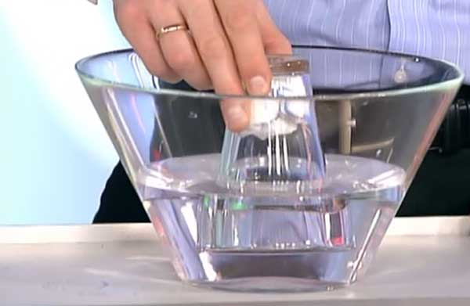стакана. Перевернуть стакан вверх дном и медленно опустить его в банку. Обратить внимание детей на то, что стакан нужно держать очень ровно. Что получается? Попадает ли вода в стакан? Почему нет?

В стакане есть воздух, он не пускает туда воду.

**Вытеснение воды воздухом.**

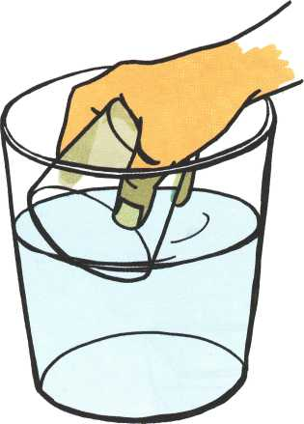Детям предлагается снова опустить стакан в банку с водой, но теперь предлагается держать стакан не прямо, а немного наклонив его. Что появляется в воде? (Видны пузырьки воздуха). Откуда они взялись? Воздух выходит из стакана, и его место занимает вода.

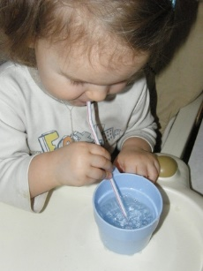**Буря в стакане.**

Детям предлагается опустить в стакан с водой соломинку и дуть в неё. Что получается? Воздух в воде создает бурю.

То же самое можно сделать с горошинками в стакане. Если дуть в соломинку – горошинки станут танцевать.

**Поймай воздух.**

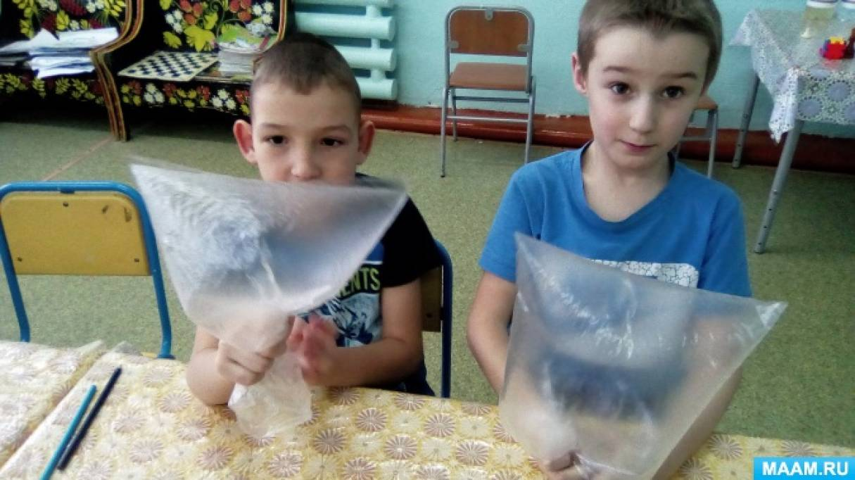Надо взять прозрачный пакет раскрыть его и сделать движение вверх-вниз, вправо-влево и зажать края кулечка. Закрутить пакетик и посмотреть каким он стал объемными, что в нем находится? Правильно воздух! Мы не можем его увидеть, но можем почувствовать. Для этого надо проткнуть пакетик с воздухом зубочисткой и поднести пакетик отверстием к своей щеке. Чувствуете, как из пакета выходит воздух? А где в природе мы можем почувствовать воздух? Правильно, это ветер. Силу ветра используют парусные корабли.

А теперь то же самое попробуй сделать, но предварительно положить в пакет несколько горошин. Получилась погремушка.

**«Воздух держит воду».**

Наполните стакан или банку водой. Накройте ёмкость кусочком картона или плотной бумаги. Переверните банку, удерживая картон плотно прижатым к 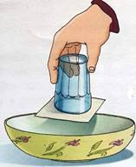стеклу. Уберите руку, удерживающую картон. Вода останется в банке, потому что давление воздуха снаружи больше, чем давление воды на картон.

**Ракета. Воздух толкает предметы.**

Надуть шарик, предложить детям выпустить воздух из него. Есть ли при этом звук? Подставить ладошку под струю воздуха. Что чувствуют? Если воздух из шарика выходит очень быстро, он как бы толкает шарик, и тот движется вперёд. Отпустить такой шарик, он будет двигаться до тех пор, пока из него не выйдет весь воздух.

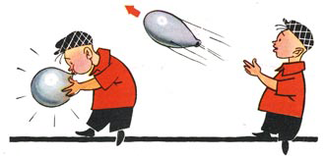

**Полет в космос**

Делаем ракету – сворачиваем бумагу трубочкой, один конец склеиваем и прикрепляем три треугольные опоры. Поставьте на любую опору ракету, вставьте трубочку одним концом в ракету, а вторым — в пустую пластиковую бутылку. Горлышко герметично заклейте скотчем.  Установите ра­кету. Бутылку положите на землю и расположить ракету на длину вытянутой трубочки.

— На старт! Внимание! Марш!

Пусть ваш ребенок разбежится и со всей силы наступит на бутылку. Ракета должна взлететь в космос.

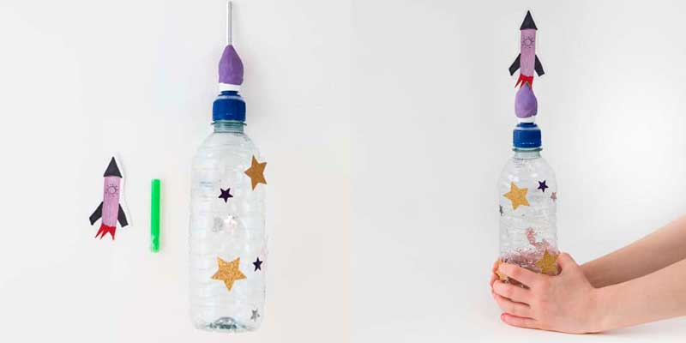

**Радуга в стакане**

Зрелищный эксперимент с водой и красителями наглядно расскажет Тебе о плотности материй.

Подготовь, пожалуйста**:**

·         воду,

·         сахар,

·         пищевые красители,

·         прозрачный стакан.

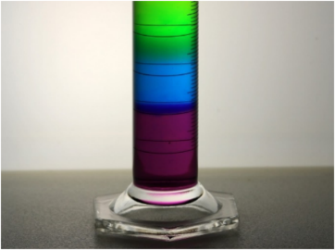В отдельных сосудах смешивай воду с различным количеством сахара и добавляй красители. Осторожно перелей все жидкости в пустой стакан (снизу — вода с наибольшим количеством сахара, сверху — с наименьшим). Из-за разной плотности жидкостей они не смешаются.

**Золушка. Статическое напряжение**.

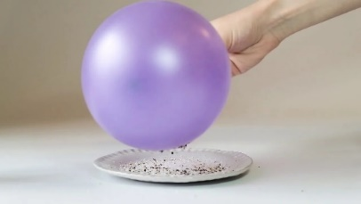

Нам снова нужен шарик, только уже надутый. На стол высыпать по чайной ложке соли и молотого перца. Хорошенько перемешать. Теперь представим себя Золушками и попробуем перец отделить от соли. Не получается… Теперь потрём наш шарик о что-нибудь шерстяное и поднесём к столу: весь перец, как по волшебству, окажется на шарике! Наслаждаемся чудом, а юным физикам более старшего возраста шепнём, что шарик от трения о шерсть становится отрицательно заряженным, а перчинки, вернее, электроны перца, приобретают положительный заряд и притягиваются к шарику. А вот в соли **электроны**перемещаются плохо, поэтому она остаётся нейтральной, не приобретает заряда от шарика, вот и не прилипает к нему!

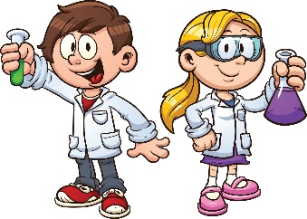**Занимательные опыты с детьми дома с водой, воздухом и не только…**

**Делаем облако (Круговорот воды в природе)**

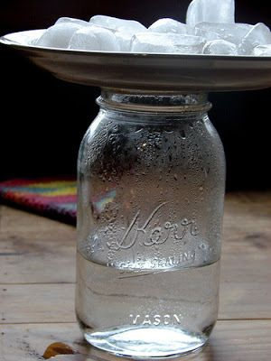Налейте в трехлитровую банку горячей воды (примерно 2,5 см). Положите на противень несколько кубиков льда и поставьте его на банку. Воздух внутри банки, поднимаясь вверх, станет охлаждаться. Содержащийся в нем водяной пар будет конденсироваться, образуя облако.

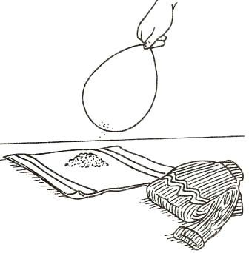А откуда же берется дождь? Оказывается, капли, нагревшись на земле, поднимаются вверх. Там им становится холодно, и они жмутся друг к другу, образуя облака. Встречаясь вместе, они увеличиваются, становятся тяжелыми и падают на землю в виде дождя.

**Где живет воздух**

**Воздух в стакане.**

Сухую салфетку скомкать и положить на дно стакана таким образом, чтобы она не выпадала из

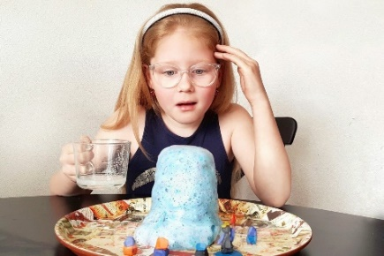пену руками можно (только могут немного окраситься руки, если краситель темный), а вот брать в рот – нельзя.

1. Просто пенный опыт: наливаем в вазу воду, добавляем лимонную кислоту, жидкое мыло, краситель и перемешиваем. Всыпаем соду ложкой и смотрим за пенообразованием.
2. 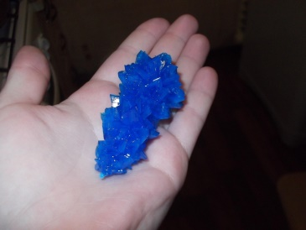Сюжетная игра «Последний день Помпеи» (интересная и жуткая история, как вулкан погубил город у его подножия): облепите одноразовый стакан пластилином, заранее отрезав у него дно – вулкан готов! Мастерим вокруг горы, реки, леса, дома из подручных средств и спасаем человечков.
3. Месим пену руками, перекладываем по мискам поварёшкой, прячем и отыскиваем в пене игрушки, «купаем» их. Делаем «кашу-малашу» из пены с любыми крупами, кофе, сахаром и другими ингредиентами.

**Соляные чудеса**

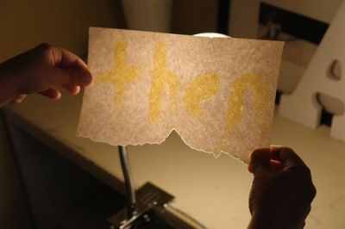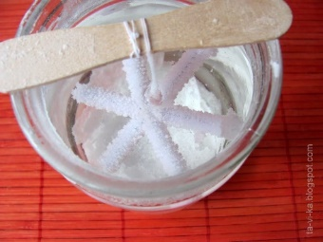     Вы уже выращивали со своим малышом кристаллы? Это совсем не сложно, но займет несколько дней. Приготовьте перенасыщенный раствор соли (такой, в котором при добавлении новой порции соль не растворяется) и осторожно опустите в него затравку, скажем, проволочку с маленькой петелькой на конце. Через какое-то время на затравке появятся кристаллы. Можете поэкспериментировать и опустить в соляной раствор не проволочку, а шерстяную нить. Результат будет тот же, но кристаллы распределятся иначе. Особо увлеченным рекомендую сделать проволочные поделки, например елочку или паука, и также поместить их в раствор соли.

**Секретное письмо**

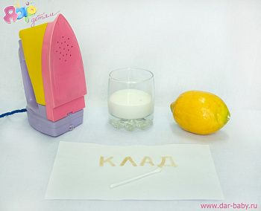  Этот опыт можно совместить с популярной игрой «Найди клад», а можно просто написать кому-нибудь из домашних. Сделать такое письмо дома можно двумя способами: 1. Обмакнуть перо или кисточку в молоко и написать послание на белой бумаге.            Обязательно дайте высохнуть. Прочесть такое письмо можно, подержав его над паром (не обожгитесь!) или прогладив утюгом. 2. Напишите письмо лимонным соком или раствором лимонной кислоты. Чтобы его прочесть, растворите в воде несколько капель аптечного йода и слегка смочите текст.  
    Ваш ребенок уже подрос или вы сами вошли во вкус? Тогда следующие опыты для вас. Они несколько сложнее ранее описанных, но справиться с ними в домашних условиях вполне реально. По-прежнему будьте очень аккуратны с реактивами!

**Опыт "Шагающая радуга" 🌈⠀**

Для опыта понадобятся:

- 6 стаканов,

- 6 бумажных салфеток или полотенец,

- красители (синий, красный и жёлтый),

- вода. ⠀

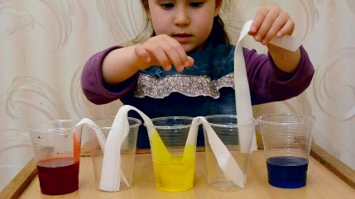В один стакан наливаем воду и добавляем красный краситель, во второй - синий, в третий - жёлтый. Три стакана остаются пустыми. Располагаем стаканы по кругу так, чтобы стаканы с красителей чередовались с пустыми стаканами. Затем располагаем бумажные салфетки так, чтобы один конец касался дна пустого стакана, другой конец - дна стакана с красителем. Наблюдаем)

Первый результат будет виден через несколько часов. На полноценное смешивание цветов примерно уйдет 3 дня. ⠀

Объяснение опыта для ребёнка: вода поднимается по салфеткам вверх и соседние цвета, смешиваясь, образуют новый цвет. Из жёлтого и красного цветов получается оранжевый, из жёлтого и синего - зелёный, из синего и красного - фиолетовый. Все цвета радуги 🌈⠀

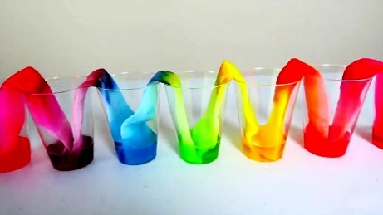

**Цветное и движущееся молоко**

Эксперименты для детей с молоком очень просты и доступны, но они действительно могут завораживать интересными картинами.

**Вам потребуется:**

* + Немного молока – около 50-100 мл
  + Неглубокая емкость или тарелка
  + Любые краски
  + Жидкое мыльное средство

**Ход выполнения:**

* 1. Наливаем в тарелку молока
  2. Добавляем любые красители
  3. Ватную палочку окунаем в любом жидком мыльном средстве, ставим ее в некоторых местах на молоке
  4. 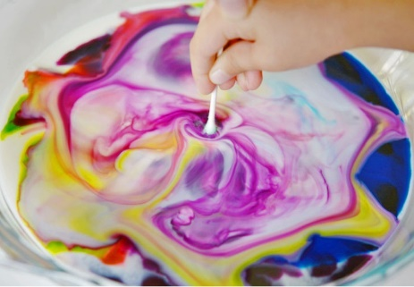Оно начинает двигаться, а цвета смешиваться.

**Объяснение:**

Молекулы моющего средства вступают в реакцию с частицами жира в молоке, заставляя их перемещаться. Они как бы расходятся от молекул моющей жидкости. По этой причине обезжиренный продукт не подходит.

**Занимательные опыты с детьми дома с водой, воздухом и не только…**

**Опыт с пенным вулканом**

Это самый любимый опыт детей, и с ним можно устроить 6 разных игр! Он быстрый, простой и очень красивый, а всё необходимое есть у вас на кухне.

Понадобятся:

* стакан воды
* пакетик лимонной кислоты
* 2-3 столовых ложки соды
* любой пищевой краситель (или гуашь)
* 3 столовых ложки жидкости для мытья посуды
* стакан, банка или ваза
* палочка для помешивания и обязательно поднос или форма для выпечки с высокими бортиками
* влажные салфетки

Как провести опыт:

Достаточно один раз показать детям этот опыт, а дальше они смогут делать его самостоятельно (от 4-5 лет). Трогать